北京保障房中心有限公司

公共租赁住房系统

操作使用手册

2023年6月27号

目录
1.文档介绍 3
2. 访问地址 3
3. 申请对象限制 3
4. 登记流程 3
4.1 注册、登录流程 3
4.1.1 栏目样式 3
4.2.2 使用方法 4
4.2 公共租赁住房登记流程 5
4.2.1 登记入口 5
4.2.2 快速配租登记 6
4.2.3 实时配租登记 8
4.3 列表页 10
4.3.1 栏目样式 10
4.3.2 使用方法 11
4.4 详情页 12
4.4.1 栏目样式 12
4.4.2 使用方法 12
4.5登记失败与提示 12
4.6登记成功与提示 14
4.7登记结果查看 14
4.8打印登记结果 16
4.9取消登记结果 17
5. 其他问题 17
5.1备案家庭如何重设手机号？ 17
5.2怎么进行备案信息认证？ 19

1.文档介绍
此文档用于帮助备案家庭登记快速配租项目与实时配租项目。

2. 访问地址
申请家庭自行登录北京保障房中心官网（https://www.bphc.com.cn/）
对于不熟悉电脑操作或网络办理意向登记存在困难的家庭，也可在规定时间内携带身份证原件及保障性住房备案通知单原件，到保障房中心协助登记地点由工作人员协助进行网络登记。

3. 申请对象限制
每次计划的申请对象限制不同，详见公告。

登记流程

注册、登录流程

4.1.1 栏目样式
1. 注册
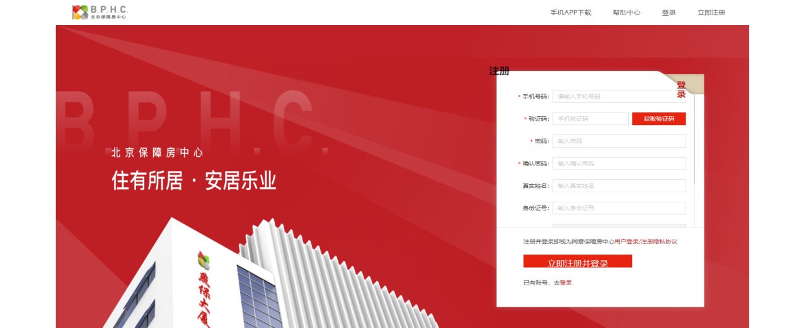
- 登录
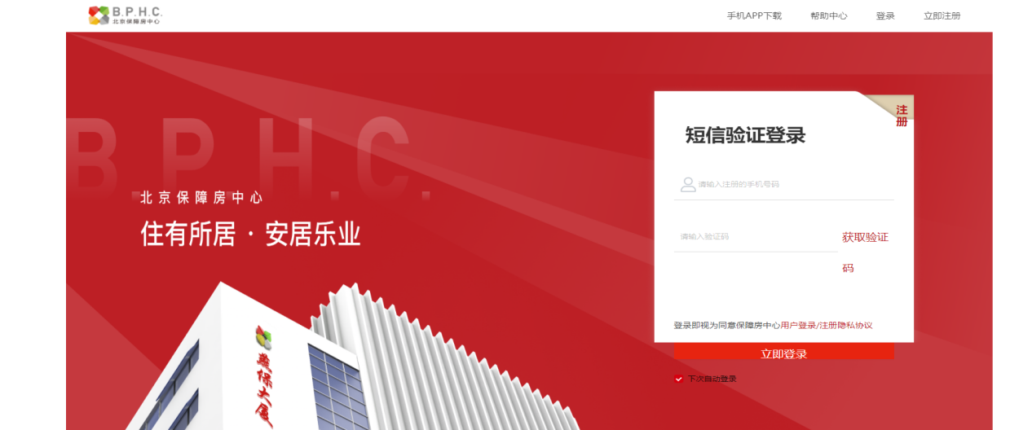

4.2.2 使用方法
1. 登记的前提是完成注册、登录。
2. 点击官网“注册”“登录”入口（下图），分别进入“注册页面”以及“登
录页面”
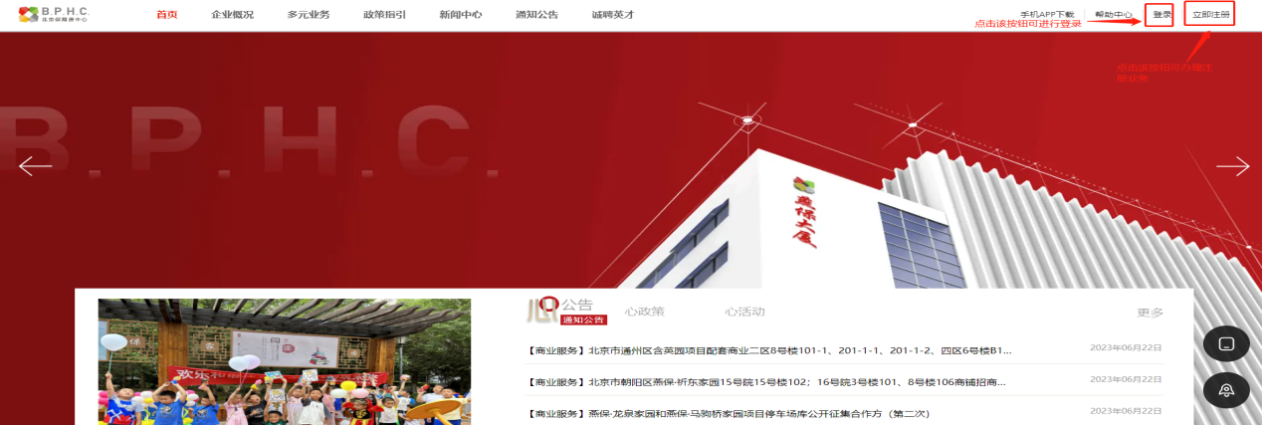
3. 注册流程
注册时必填写身份证、密码以及手机验证码，非必填写姓名与身份证号码，填写完成后点击“立即注册并完成”（下图）
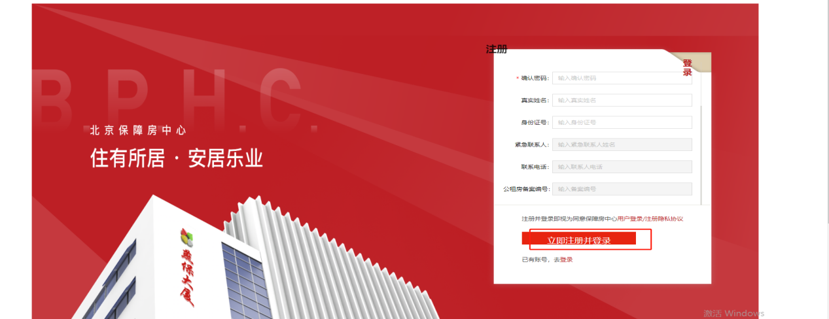
4. 登录流程
填写注册时输入的手机号码以及下发的验证码后，点击“立即登录”按钮。
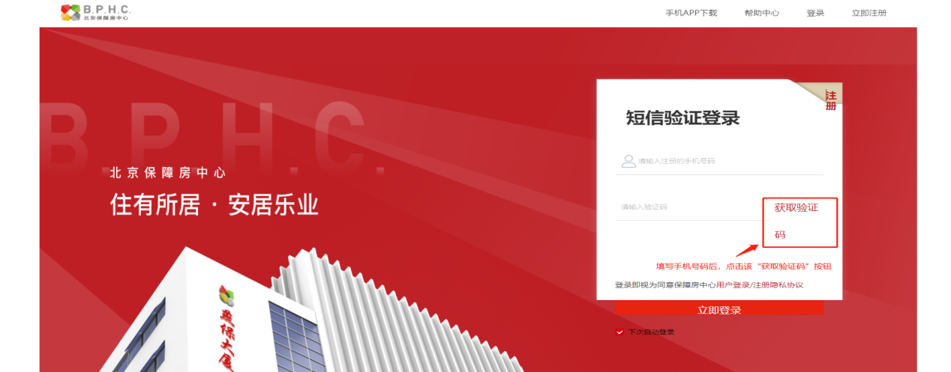

公共租赁住房登记流程

登记入口
1. 官网首页 →“多元业务”→公共租赁住房模块
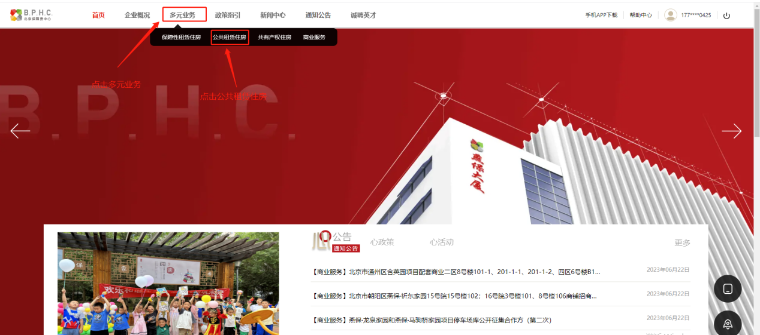
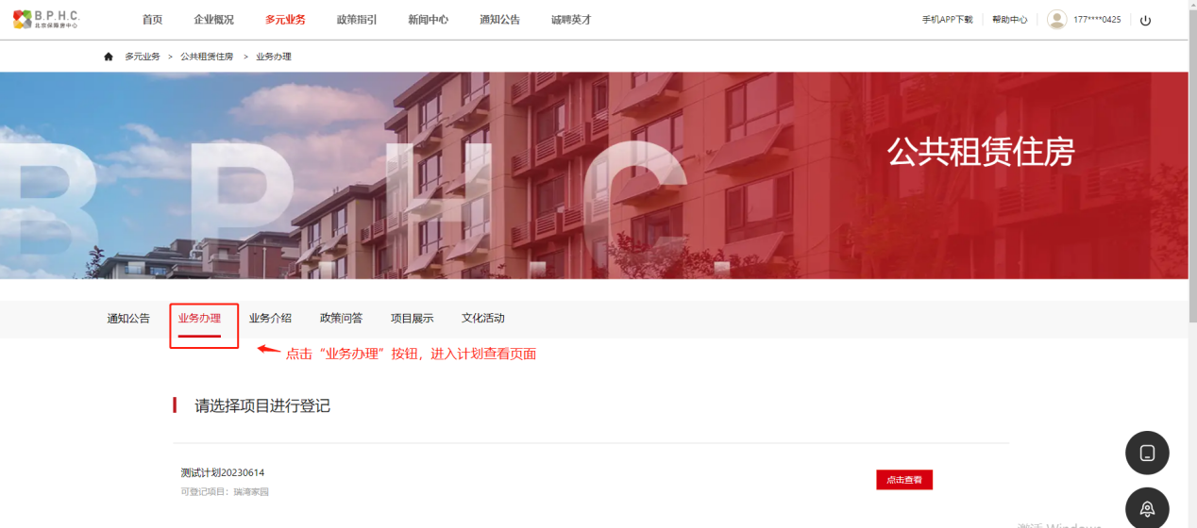

快速配租登记
- 如果是快速配租，备案家庭登记保障在住北京保障房中心官网（https://www.bphc.com.cn）点击 “多元业务”（图1.1）→“公共租赁住房”（图1.2）→“业务办理”（图1.2）→选择相对应的配租计划后点击“点击查看”（图1.2）→点击“去登记”（图1.3）→点击“立即登记”按钮（图1.4）。（操作流程图如下）
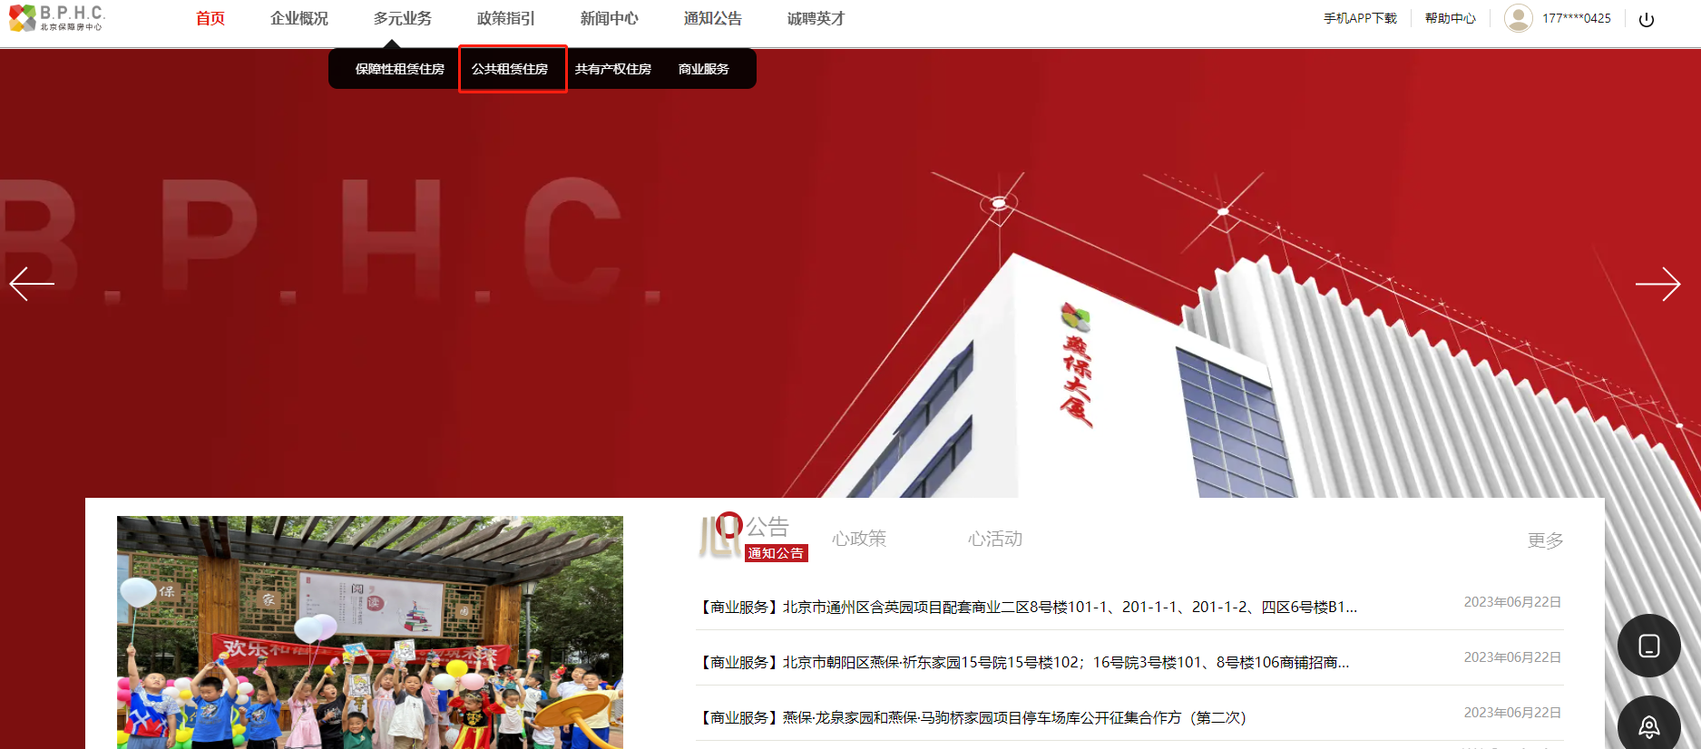
图1.1
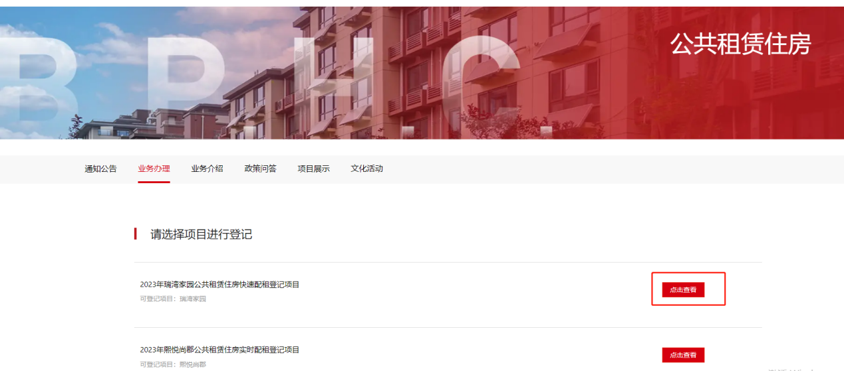
图1.2
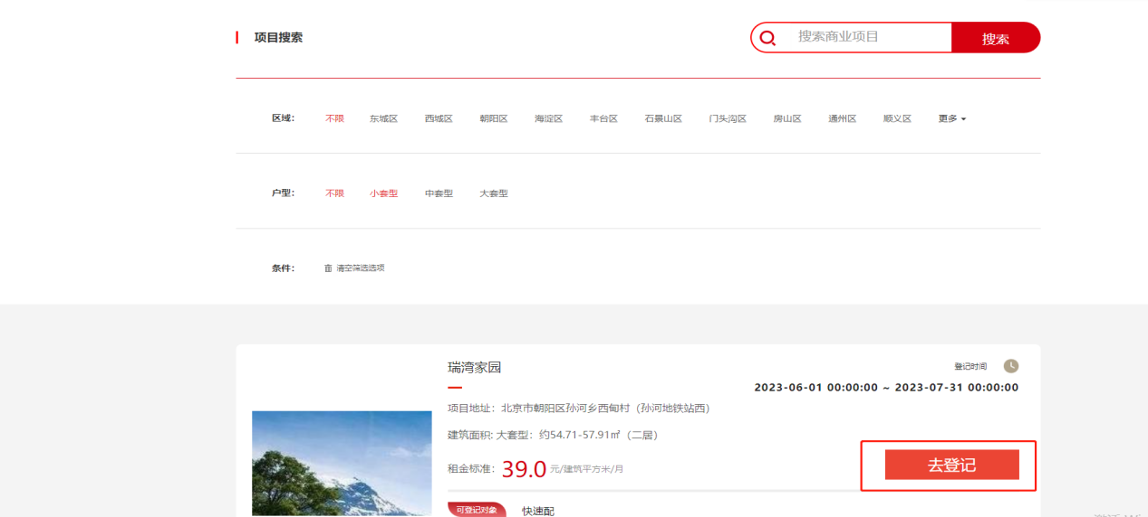
图1.3
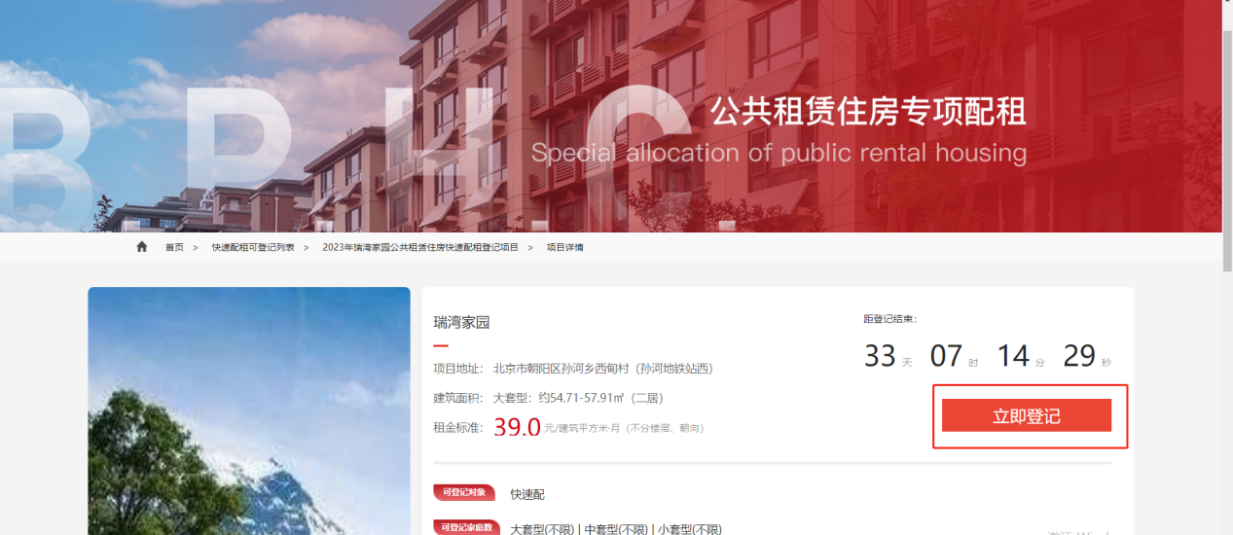
图1.4

实时配租登记
如果是实时配租，备案家庭登记保障在住北京保障房中心官网（https://www.bphc.com.cn）点击 “多元业务”（图2.1）→“公共租赁住房”（图2.1）→“业务办理”（图2）→选择相对应的配租计划后点击“点击查看”（图2.2）→点击“查看详情 登记”（图2.3）→选择想要房源后，点击“登记”按钮（图2.4）。（操作流程图如下）
图2.1

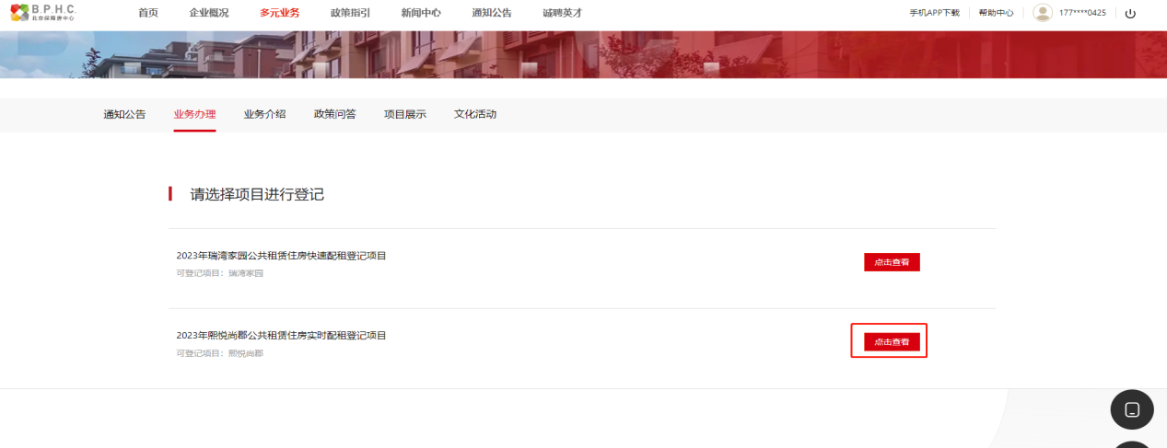
图2.2
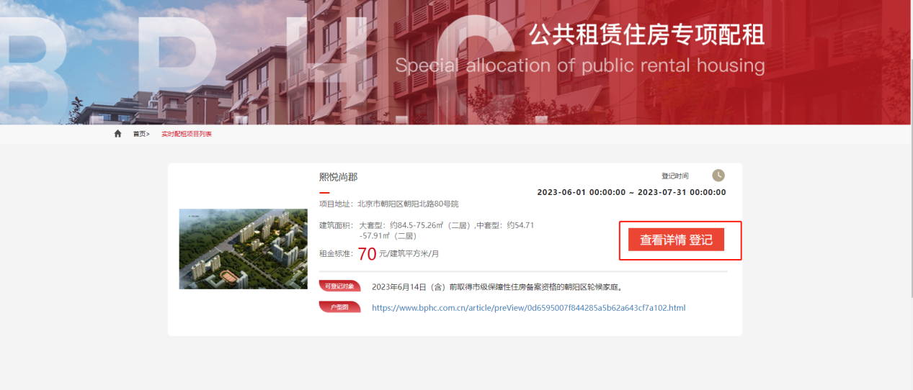
图2.3
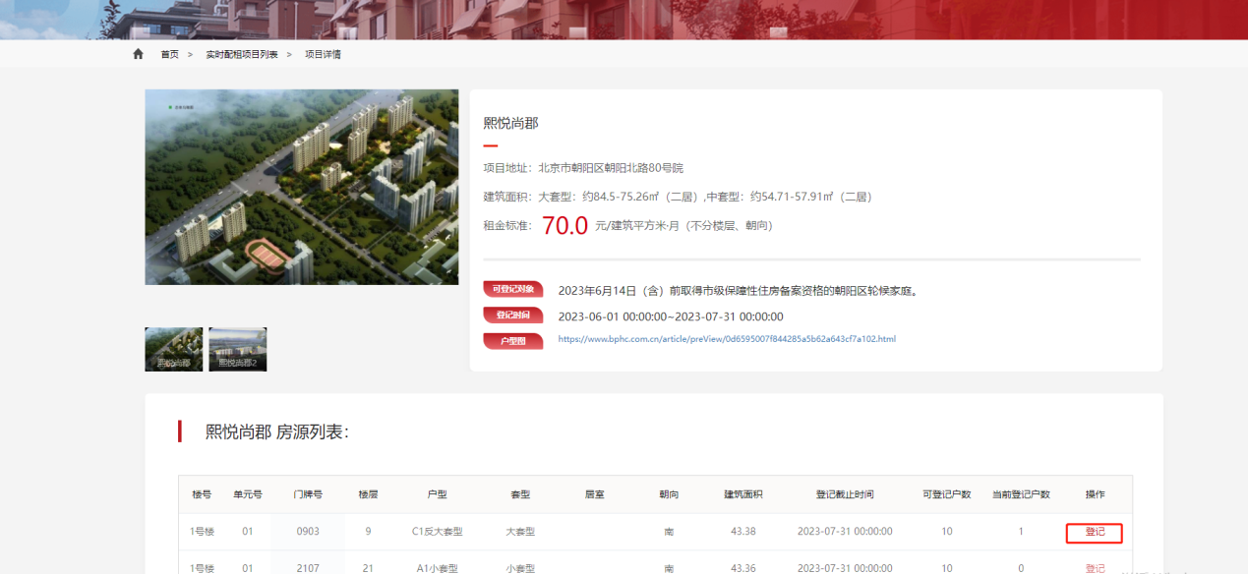
图2.4

4.3 列表页

4.3.1 栏目样式
1. 计划列表
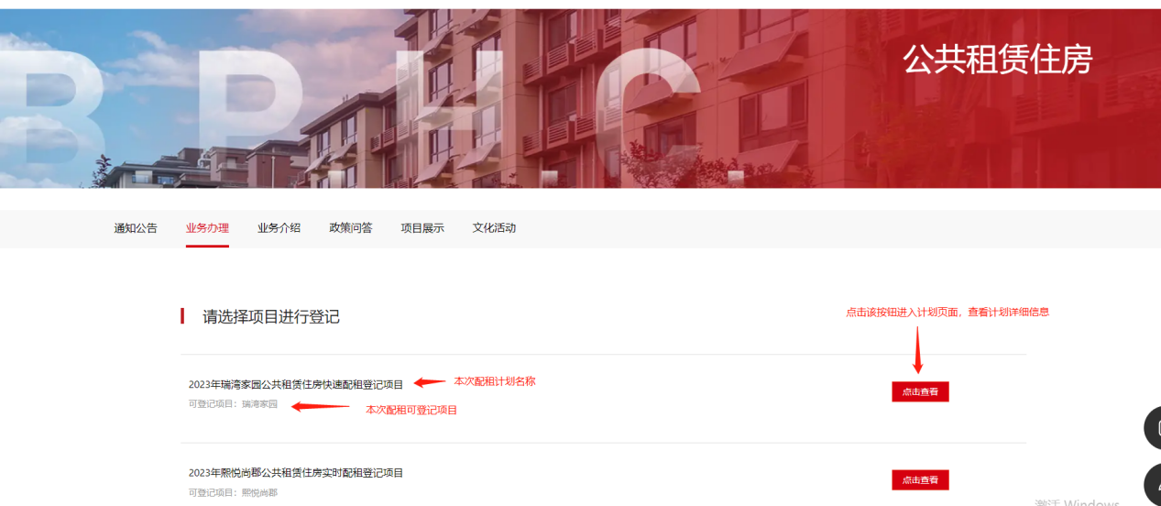
如果未登录状态下，点击“点击查看”按钮，则会提示“需要登录后在办理此业务”（如下图）
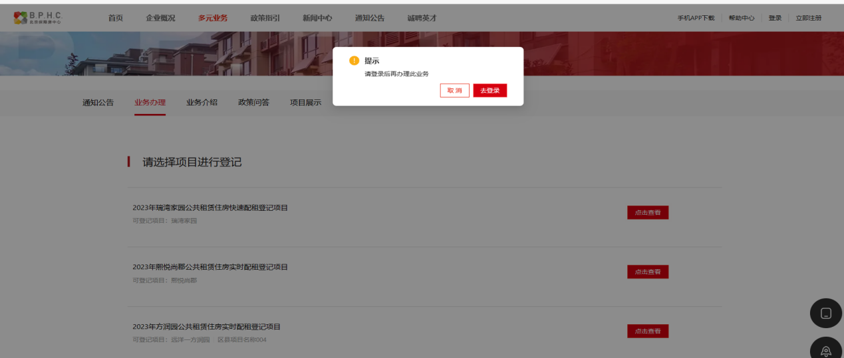
如果已登录未备案状态下，点击“点击查看”按钮，则会提示“您还未进行公租房备案家庭认证， 请前往个人中心 进行认证”（如下图）
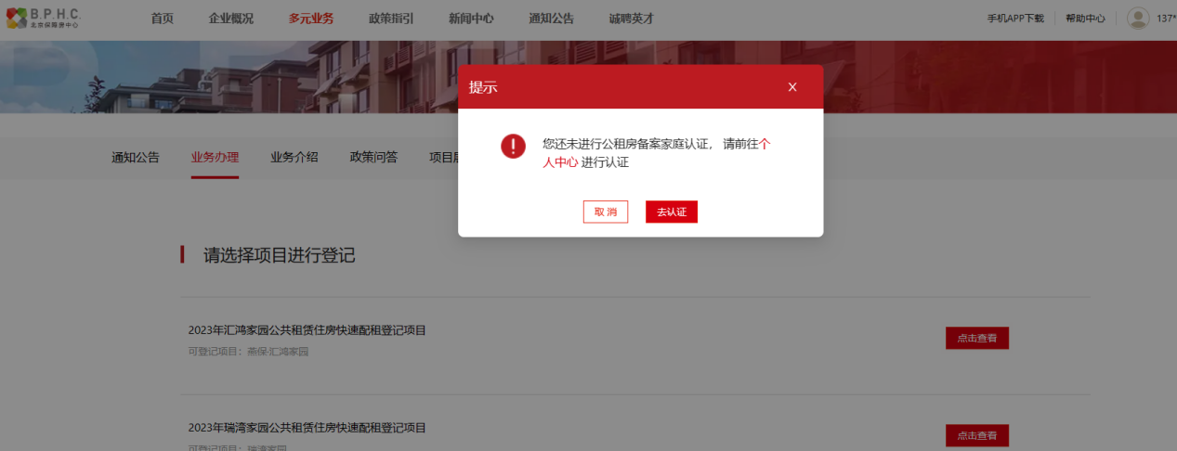
2. 项目列表（必须登录且备案后才能进入项目列表）
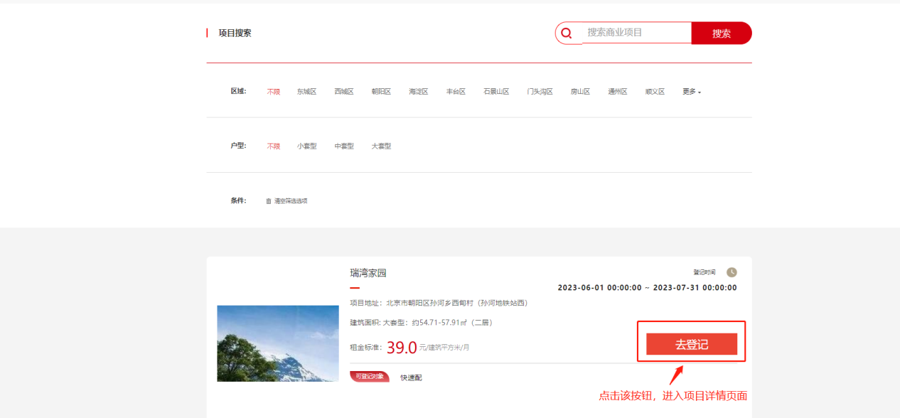

4.3.2 使用方法
1. 在计划列表页中，可以查看本次计划的名称、以及开放登记的项目。
2. 在项目列表中，可以进一步展开计划列表的内容。可以看见本次计划下开放登记的项目简介并且可以对本次计划下的项目进行区域、户型的筛选

4.4 详情页

4.4.1 栏目样式
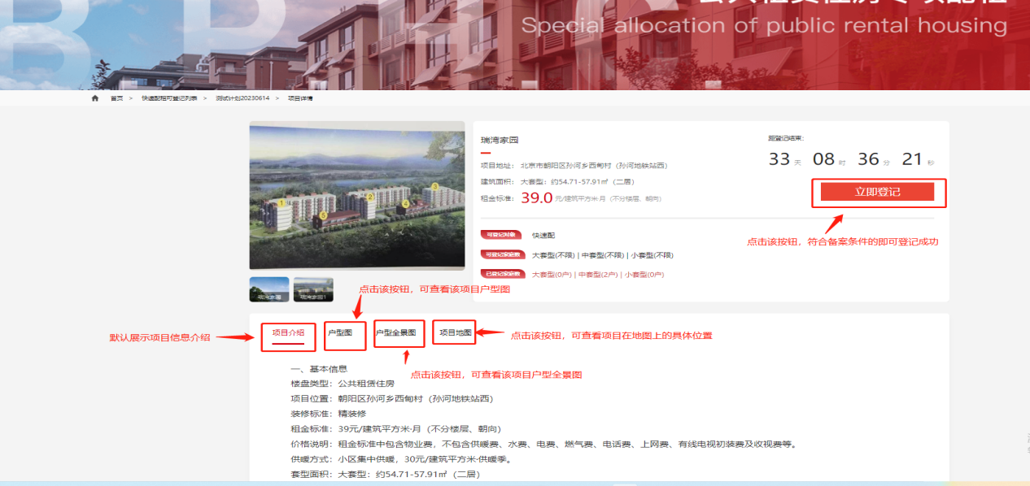

4.4.2 使用方法
1. 该页面用于展示项目详情以及进行套型登记

4.5登记失败与提示
- 若已经登录，且符合登记条件，如用户有多种套型资格，则需要选择其中一个登记，点击确认后会出现“本次计划的告知书”，在备案家庭阅读完成告知书之后，勾选“我已经仔细阅读登记告知书”方可进行登记。
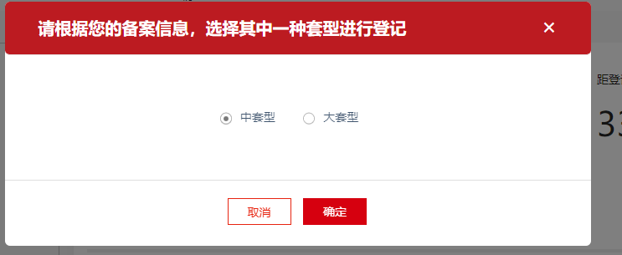
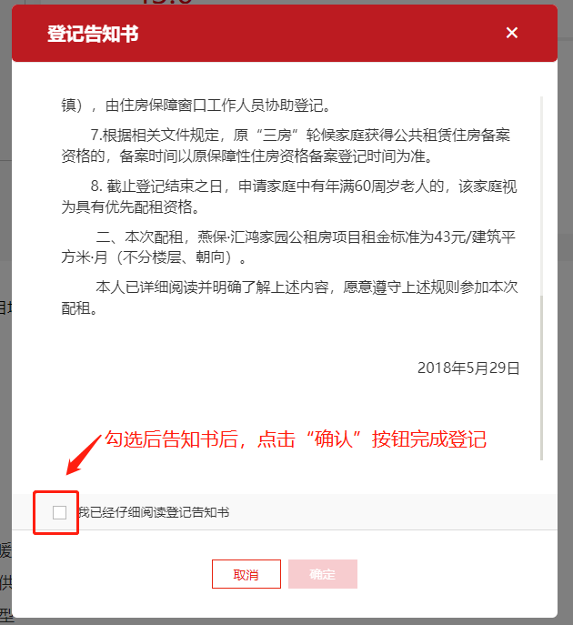
- 若已经登录，但不符合登记条件（如项目登记有行政区域限制），具体提示（下图）

3.若已经登记过该计划中的房源（计划中限制登记一次），具体提示如下图


4.6登记成功与提示
- 登记成功之后出现该页。可以点击具体按钮，进行打印、跳转用户中心查看结果，或继续选择项目进行登记。（如下图）
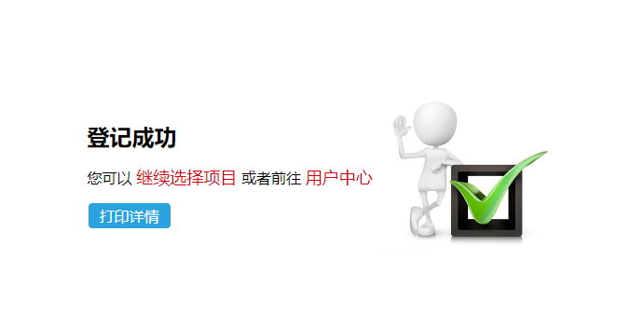

4.7登记结果查看
步骤：进入首页后点击右上角头像→进入个人中心点击“业务记录”，再点击“查看更多”按钮

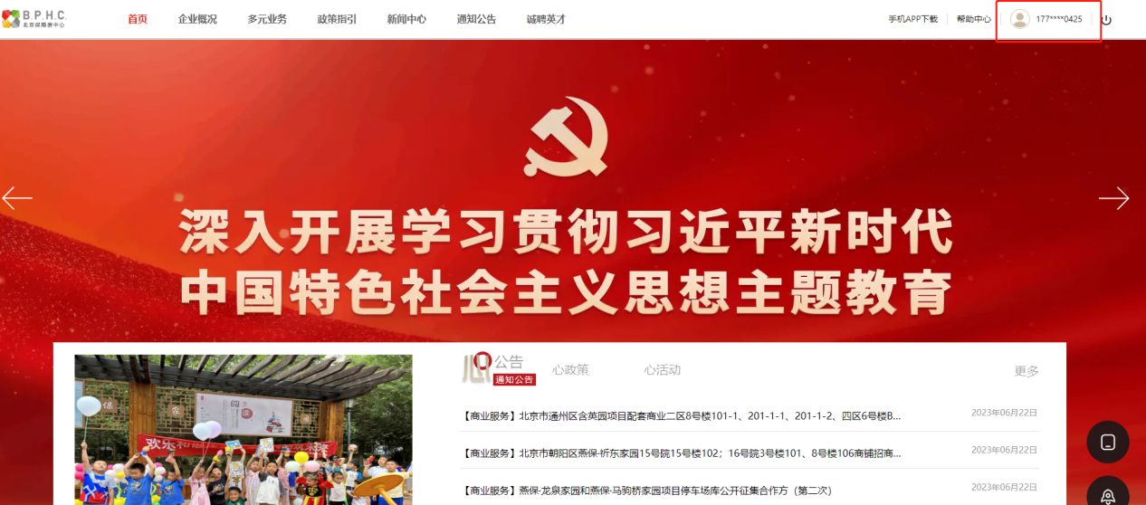
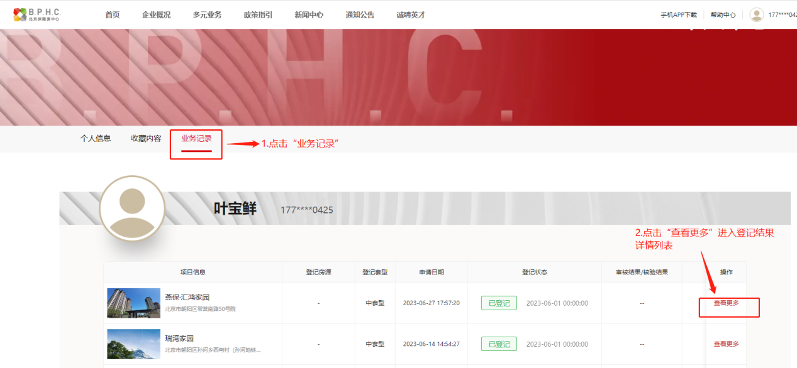
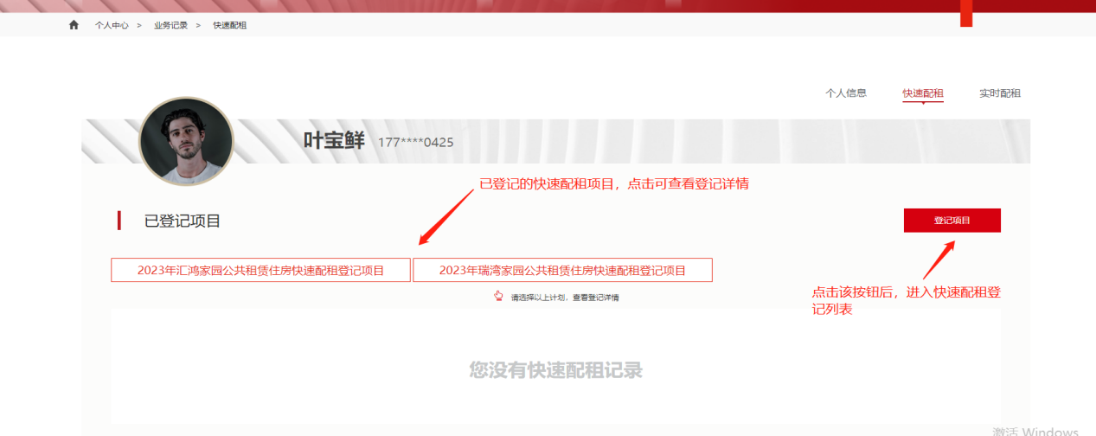
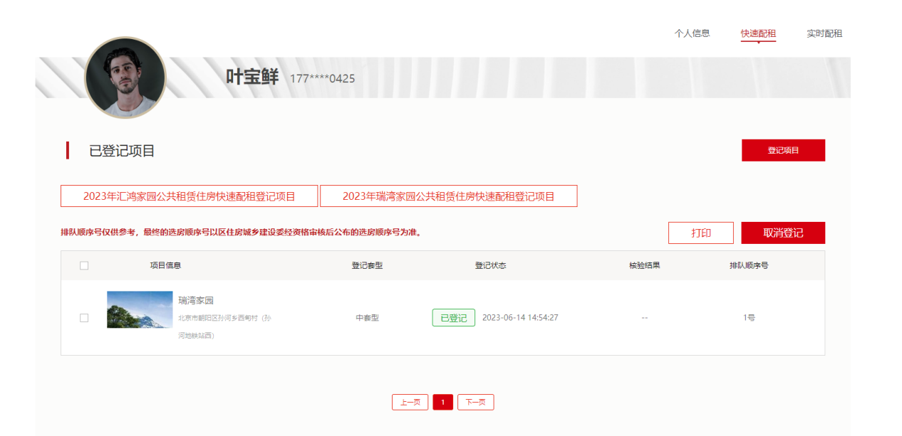
项目登记详情页面

4.8打印登记结果
- 首先勾选需要打印的登记结果，在点击“打印”按钮，即可进入打印预览页面（如下图）
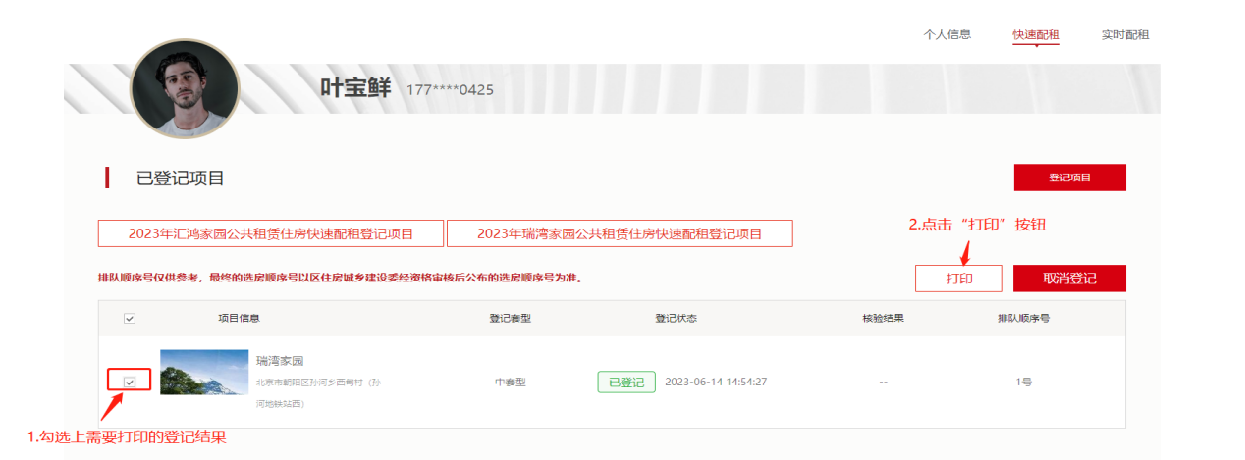
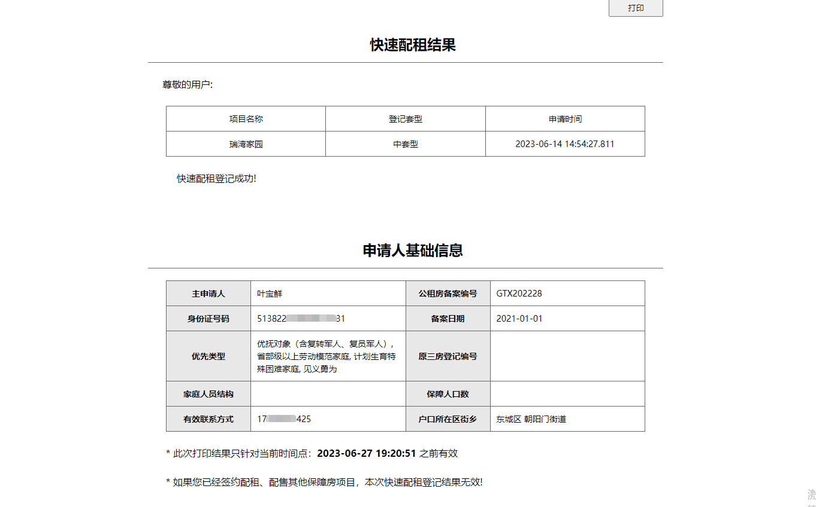

4.9取消登记结果
- 在登记截止日期未到之前，已登记的项目可以消登记
- 若想取消登记，需要勾选“登记结果（列表）”的项目，然后点击“取消”。（下图）
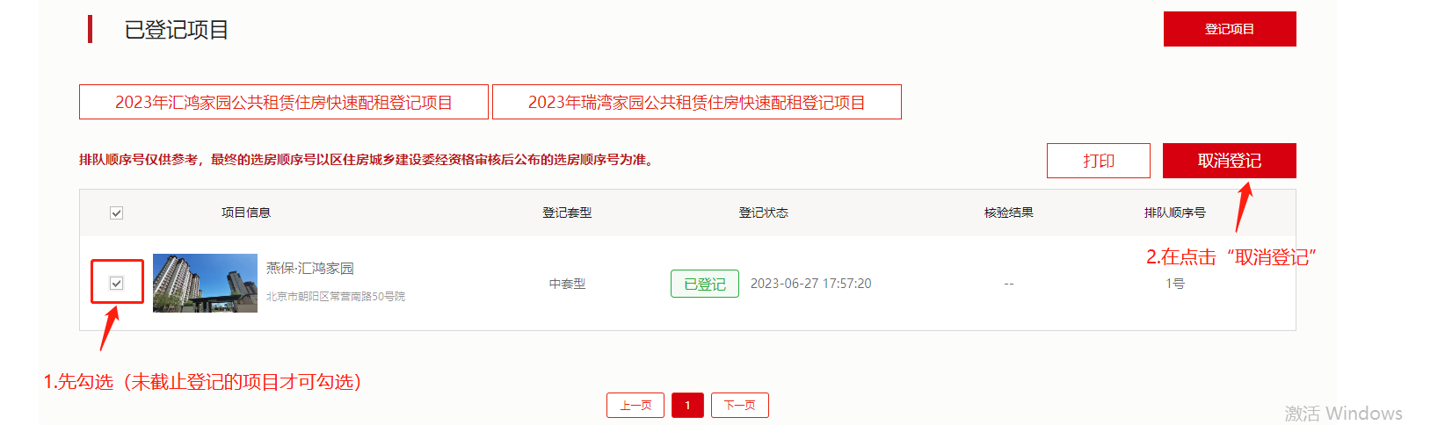
3.取消时，需要手机短信验证。通过之后，方可取消登记。（下图）
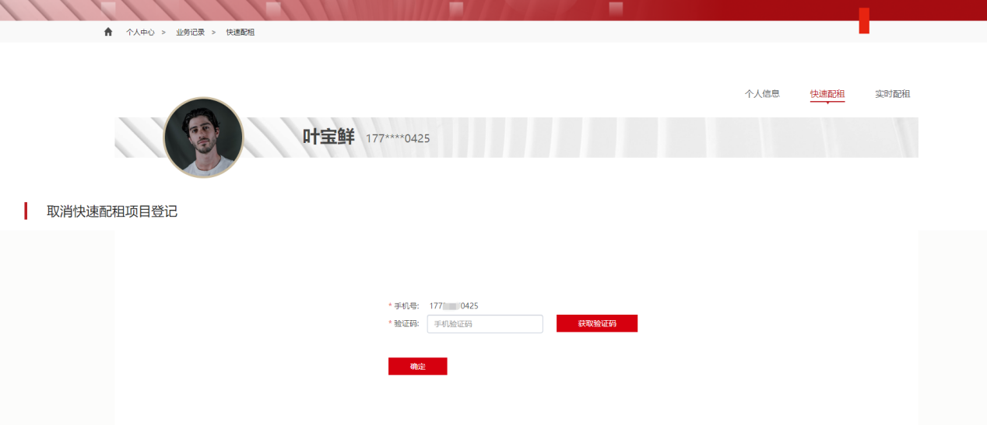

其他问题

5.1备案家庭如何重设手机号？
A：有以下几种方法：
- 通过首页→点击右上角头像进入个人中心修改（如下图）
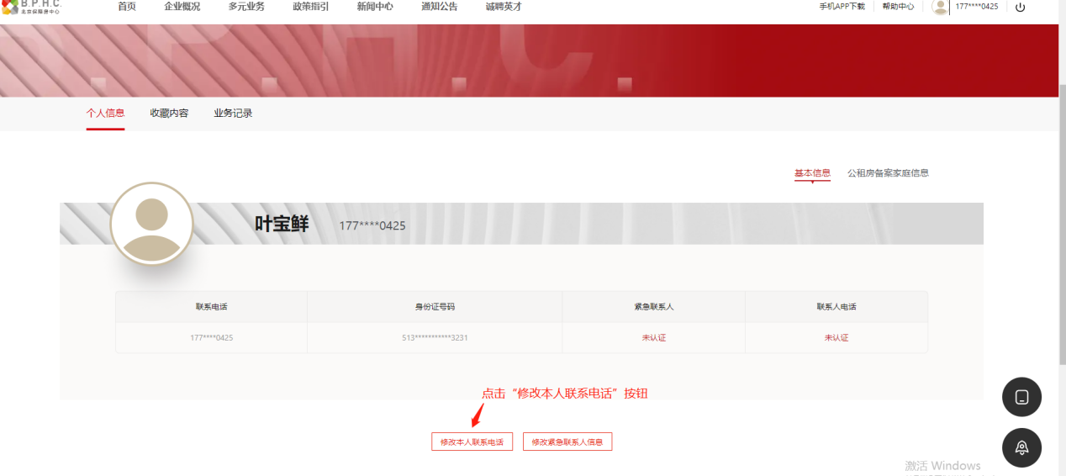
- 修改电话号码时会向原手机发送验证码，原手机验证通过之后，进入修改手机号页面方可更改新的手机号。（下图）
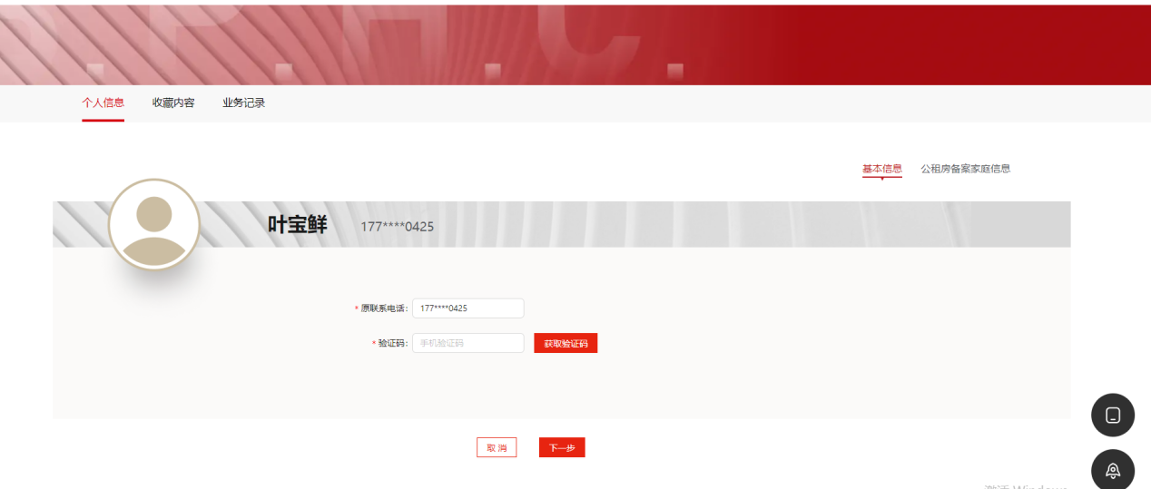
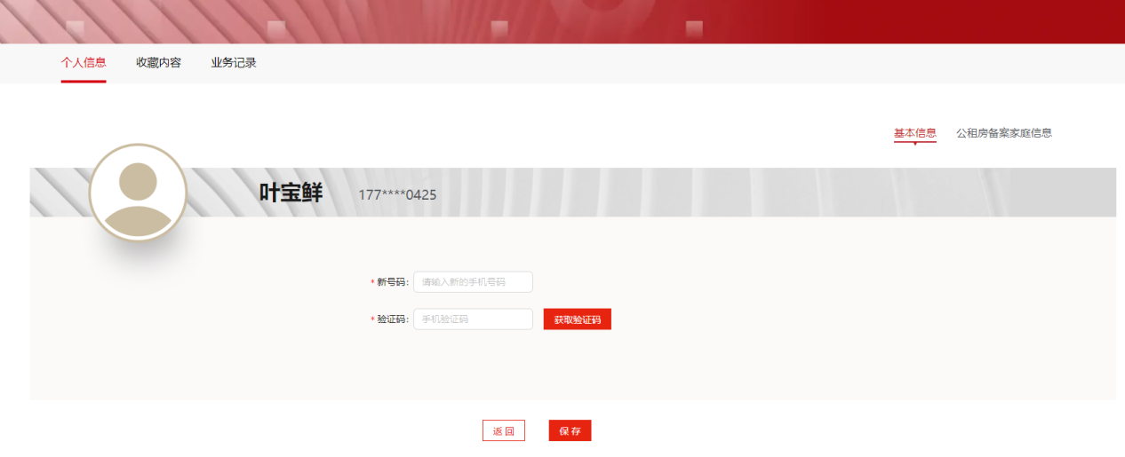
- 携带备案资料以及个人身份证件到登记现场，请人员进行修改。

5.2怎么进行备案信息认证？
通过以下步骤进行备案：
进入首页→点击右上角头像，进入个人中心→点击“公租房备案家庭信息”→滚轮滑动到底部，点击“去公租房备案家庭信息认证”→进入备案信息页面，填写公租房备案编号和验证码，点击“确定”，备案成功（如下图）
